دراسة جدوى اقتصادية
لمشروع بنية أنظمة الحوسبة

أولاً: الرخصة والنشاط التجاري.
- صيانة شبكات الحاسب الالي.
- اصلاح معدات الاتصال السلكي واللاسلكي
- انشاء وتأسيس وصيانة البنية التحتية للحاسب الالي
- بيع مستلزمات الحاسب الالي ومعالجة البيانات، بالتجزئة.
- تصميم وانتاج نظم برامج الحاسب الالي.

ثانياً: فريق العمل
المدير
المنسق والمنظم
مندوب الدوائر الحكومية
المحاسب العام

مصمم المواقع والبرامج
فني الشبكات
فني الكاميرات والصوت

ثالثاً: الاعمال الفنية والتسويق

- تركيب نظام كاميرات تليفزيون الدائرة المغلقة للمراقبة
شرح تركيب الأجزاء مع الأسعار: (كاميرا جهاز تسجيل رقمي شاشة المراقبة أسلاك التوصيل ونقل البيانات)
- أنواع كاميرات CCTV
1.أ) عدسة كاميرا الأشعة تحت الحمراء الثابتة
2.أ) كاميرا الاشعة تحت الحمراء
المصنع | SONY
الموديل | 1/3'' SONY CCD 600TVL
الضوء | 2 ARRAY LEDS
المدى | 60M IR RANGE
حجم العدسة | 3.6MM LENS
العزل المائي | ضد الماء
الهيكل | يوجد هيكل معدني
التواجد | في الهواء الطلق
السعر / حسب سوق دوت كوم | 130.00 AED

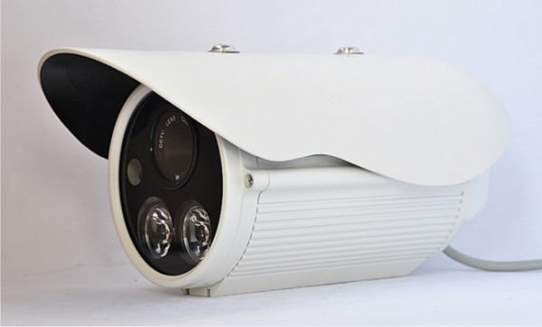

- مسجل فيديو رقمي (DVR)
1.أ) م.ف.ر – 4 قنوات
2.أ) م.ف.ر – 16 قناة

العلامة التجارية | RAYTOP
ضغط الفيديو | H.264 Video
نظام | NTSC / PAL
فيديو الاخراج / الادخال | BNC واجهة
عدد قنوات ادخال للفيديو | 4 – قنوات
قناة اخراج الفيديو | نوع VGA
كثافة الصورة المتحركة | PAL: HD1(704 x 288)
برامج الدعم | Blackberry, Android, iOS , Symbian, Windows
تدعيم شبكي من نوع | RJ45, 10M/100M
السعر / حسب سوق دوت كوم | 170.00 AED

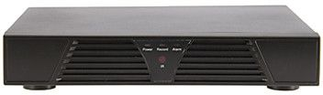
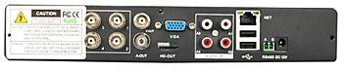

- شاشات مراقبة من نوع
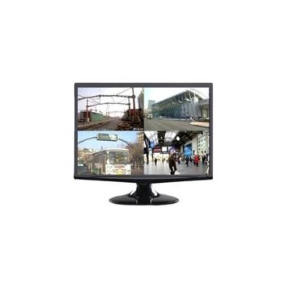
3.أ) في جي ايه
3.ب) BNC
العلامة التجارية | AVUE
الموديل | AV G19WBV-2D
الحجم | 18.5-Inch
دقة عرض الرسومات | 1360 x 768 pixels
لوحة التحكم للحفاظ على نسبة جانب الصورة | (SXGA) panels
قناة ادخال للفيديو | VGA Inputs
قناة ادخال للفيديو | BNC Inputs
برامج الدعم | Multi-Language OSD and Built-In Speakers
الموافقات | CE, FCC, CB, RoHS
السعر / حسب سوق امازون | 550.00 AED

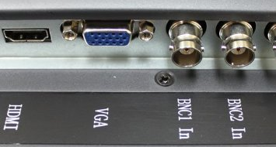

- اسلاك نقل البيانات
العلامة التجارية | Globalmediapro
الموديل | CAT5e
الطول في البكرة | 305 متر
عدد الأزواج | أربعة ازواج
الحماية | مكشوفة
اللون الخارجي | الاسود
سرعة عالية تصل الى | 100 MHz
معيارية السلامة | UL TYPE Style Page CM complying with UL Subject 758,UL 444 and UL 1581
المعدنية | اسلاك نحاسية صلبة
السعر حسب/ www.globalmediapro.com/dp/A2GW30/Globalmediapro-SHE-WT104-CAT5e-UTP-4-Pairs-Twisted-Pair-Cable-305m-Reel/ | 425.00 AED

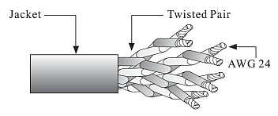

- بالنسبة لرسوم التركيب يكون حسب عدد الكاميرات ومكان المشروع وهيكل البناء

- تركيب شبكات الكمبيوتر
- الة ربط اسلاك الفايبر (لحام الفايبر):
العلامة التجارية | Globalmediapro
الموديل | CAT5e
الياف قابلة للتطبيق | SM، MM، DS ، NZ -DS ، EDF
قطر الكسوة | 100 الى 150 um
الوزن | 3.3 كيلوجرام
السعر حسب/ http://www.aliexpress.com/item/Wholesaler-Free-Shipping-Fiber-Cable-optical-fusion-splicer-machine-Single-Fiber-Fusion-Splicer-Splicing-Machine/445807170.html | 14,4.00 AED

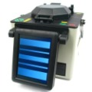

- صيانة أجهزة الكمبيوتر

- توصيف بيع الأجهزة

- بيع الملحقات والإكسسوار

- مشروع المنزل الذكي

- تصميم مواقع انترنت
- اشهار مواقع الانترنت

- تحضير البنية التحتية لأنظمة الحوسبة

